
ГОСУДАРСТВЕННЫЙ УНИВЕРСИТЕТ УПРАВЛЕНИЯ

А.Л. Денисова

Методические рекомендации по
работе над проектом:
«Оптимизация организационной системы управления с позиций построения
эффективного менеджмента»

ДЛЯ СЛУШАТЕЛЕЙ ИНСТИТУТА
ДЕЛОВОГО АДМИНИСТРИРОВАНИЯ И БИЗНЕСА

МОСКВА 2023
СОДЕРЖАНИЕ
СТРУКТУРА ПРОЕКТА 3
ТРЕБОВАНИЯ ПО РАБОТЕ НАД ПРОЕКТОМ 5
Раздел 1. Оценка бизнес–компетенции Компании 5
Раздел 2. Стратегия оптимизации организационной системы управления 11
Раздел 3. Оценка и ключевые направления совершенствования цепочки создания стоимости 26
Раздел 4. Дерево целей построения эффективного менеджмента 30
Раздел 5. Требования к базовым ресурсам как основы достижения экономической эффективности деятельности 31
Раздел 6. Дерево целей управления стоимостью бизнеса 32
Раздел 7. Стратегическая панель индикаторов 33
Раздел 8. Оценка организационных и операционных рисков, определение направлений настройки организационной системы управления на стратегические приоритеты развития бизнеса 34
Раздел 9. Обеспечение стратегического соответствия 35

СТРУКТУРА ПРОЕКТА
«Оптимизация организационной системы управления с позиций
построения эффективного менеджмента»

- Оценка бизнес–компетенции компании
  - Организационно-правовая форма: оценка эффективности.
  - Структура акционерного капитала: оценка синергетического эффекта.
  - Оценка географии бизнеса: организационная и экономическая целесообразность.
  - Базовая ассортиментная линейка: оценка оптимальности.
  - Оценка степени удовлетворенности целевой аудитории.
  - Оценка конкурентной позиции компании.
- Стратегия оптимизации организационной системы управления
  - Стратегические приоритеты развития компании.
  - Философия построения эффективного менеджмента.
  - Оценка сбалансированности бизнес-системы.
  - Механизм управления изменениями в организации.
- Оценка и ключевые направления совершенствования цепочки создания стоимости
  - Входящая логистика.
  - Производственный процесс.
  - Исходящая логистика.
  - Маркетинг и продажи.
  - Послепродажное сопровождение
- Дерево целей построения эффективного менеджмента
  - Разработка стратегических карт с позиций обеспечения долгосрочной стоимости для акционеров.
  - Обоснование базовых направлений деятельности с позиций достижения стратегических приоритетов развития.
  - Выделение центров ответственности по достижению эффективности.
  - Обоснование перечня задач под каждое направление деятельности.
  - Обоснование требований к профессиональным компетенциям специалистов под каждую задачу построения эффективного менеджмента.
- Требования к базовым ресурсам как основы достижения экономической эффективности деятельности
  - Обоснование количества площадей необходимых для эффективного функционирование бизнеса.
  - Обоснование требований к технологиям, используемым в производственном процессе, оценка и определение критериев выбора поставщиков ресурсов.
  - Формирование требований к техническим ресурсам с позиции обеспечения качества, определение поставщиков и способов приобретения.
  - Требования к качеству кадрового обеспечения бизнеса. Уровни подбора и отбора персонала.
  - Требования к источникам финансовых ресурсов. Определение норм и правил использования финансовых инструментов.
  - Требования к формированию интегрированной информационно-аналитической системы управления.
  - Требования к формированию благоприятного организационного климата как основы повышения эффективности деятельности. Механизм делегирования полномочий ответственностей.
- Дерево целей управления стоимостью бизнеса
- Стратегическая панель индикаторов
- Оценка организационных и операционных рисков, определение направлений настройки организационной системы управления на стратегические приоритеты развития бизнеса:
  - Организационно-производственная подсистема.
  - Функционально-организационная подсистема.
  - Организационная структура управления.
- Обеспечение стратегического соответствия:
  - Выделение стратегических групп профессий;
  - Определение стратегического портфеля IT;
  - План организационных изменений.

ТРЕБОВАНИЯ ПО РАБОТЕ НАД ПРОЕКТОМ

Раздел 1. Оценка бизнес–компетенции Компании

  - Организационно-правовая форма: оценка эффективности
    - Провести сравнительный анализ организационно-правовых форм и их влияние на специфику функционирования Компании.
    - Вывод о приоритете организационно-правовой формы Компании.

  - Структура акционерного капитала: оценка синергетического эффекта
    - Распределение долей (акций, паев) между собственниками Компании.
    - Оценка влияния бизнес-амбиций и деловой репутации собственников Компании на развитие бизнеса.
    - Влияние на эффективность бизнеса санкций западных стран на Россию и контрсанкций России в отношении западных стран.

  - Оценка географии бизнеса: организационная и экономическая целесообразность
    - Представить географию ведения бизнеса с кратким описанием структурных подразделений Компании и наделенными полномочиями.
    - Дать оценку организационной целесообразности через централизацию и децентрализацию функции управления.
    - Дать оценку экономической целесообразности через показатели, определяющие финансовое состояние Компании в разрезе географии ведения бизнеса.

  - Базовая ассортиментная линейка: оценка оптимальности
    - Проанализировать ассортиментную линейку Компании (за последние 2-3 года), посредством использования Матрицы Бостонской консалтинговой группы (желательно с указанием объема доходов (в процентах) по каждому товару (услуге) или группе товаров (услуг).
Матрица бостонской консалтинговой группы (BCG) основана на положении о том, что способность продуктовой линейки/продукта генерировать прибыль компании зависит от темпа роста данного рынка, а также от участия данного продукта в рынке. Исходя из этого положения, определены четыре категории продуктов, названные звездами, дойными коровами, знаками вопроса и собаками.
В таблице 1 представлены базовые характеристики продуктовой линейки/ продукта относительно темпа роста рынка и участия данной продуктовой линейки/продукта в рынке.

Матрица роста/участия в рынке

Таблица 1
Показатели |  | Относительное участие в рынке
 |  | большое | малое
Темпы роста  рынка | Высокие | Звезды | Знаки вопроса
Темпы роста  рынка | Низкие | Дойные коровы | Собаки

Вам необходимо провести анализ ассортиментной линейки компании, используя данный подход.
По результатам анализа Вам необходимо выбрать для каждой группы продуктов с целью оптимизации ассортимента одну из четырех основных маркетинговых стратегий, предложенных BKG, в частности:
- стремление к увеличению участия в рынке;
- сохранение доли участия в рынке;
- «сбор урожая», т.е. эксплуатация рынка с подготовкой варианта по выходу из него;
- отказ от рынка.

При обосновании выбора маркетинговой стратегии целесообразно ориентироваться на связь между статусом продуктов и предлагаемыми концепциями деятельности (таблица 2).

Основные концепции стратегической деятельности и условия

их применения (согласно BCG)

Таблица 2
Переменная  Статус  продуктов | Рыночная  ориентация | Рентабельность | Необходимые  инвестиции | Способность  создания поступлений /ликвидности наличных
ЗВЕЗДЫ | Сохрани или увеличивай участие в рынке | высокая | существенные | Нулевая или отрицательная
ДОЙНЫЕ  КОРОВЫ | Сохрани участие в рынке | высокая | небольшие | Определенно положительная
ЗНАКИ  ВОПРОСА | Увеличивай  участие в рынке | Нулевая или отрицательная | Значительные | Определенно отрицательная
ЗНАКИ  ВОПРОСА | Извлеки пользу и откажись от рынка | Низкая или отрицательная | Небольшие или нулевые | Положительная
СОБАКИ | Извлеки пользу и откажись от рынка | Невысокая или отрицательная | Небольшие или нулевые | Положительная
    - Определить критерии оптимизации ассортиментной линейки на основе анализа доходов и их динамики получения от каждой группы товаров (услуг).
    - Описать базовые группы товаров (услуг), на которые необходимо обратить внимание Компании в первую очередь.
    - Оценить оптимальность ассортиментной линейки с позиции оценки целевых сегментов и потенциала роста рынка.

  - Оценка степени удовлетворенности целевой аудитории
    - Описать систему обратной связи по взаимодействию с внутренними и внешними клиентами.
    - Приложить анкету (опросный лист), если ее нет, то необходимо разработать ее проект, либо дать четкое обоснование, что отсутствует необходимость ее разработки и применения в работе.
    - Дать сегментацию рынка по клиентам.
    - Описать портрет внутреннего и внешнего клиентов.
    - Дать оценку работы с прокламациями (жалобами, предложениями) клиентов в компании и обосновать направления повышения эффективности данной работы.

  - Оценка конкурентной позиции компании
    - Проанализировать ближайших конкурентов в разрезе целевых сегментов.
    - Дать оценку конкуренции и потенциалу роста рынка.
    - Описать факторы, влияющие на конкурентную позицию Компании.
    - Оценить влияние факторов с позиции пяти сил Портера.
Анализ конкурентных сил по Портеру удобнее всего проводить по следующей методике, включающей работу с 5 таблицами:
- каждая таблица определяет заданный набор параметров;
- каждому параметру присваивается балл, отражающий низкую, среднюю или высокую степень угрозы для Компании;
- оценка параметров проводится по 3-х балльной шкале.
Для того чтобы оценить влияние каждой конкурентной силы из модели анализа конкуренции Майкла Портера Вам достаточно выбрать одно из трех утверждений в таблице и проставить соответствующий балл от 1 до 3.
Проставленные баллы суммируются в конце каждой таблицы, и предоставляется расшифровка их значений.
- Оцените конкурентоспособность товара компании и уровня конкуренции на рынке.
Майкл Портер в своей модели 5 конкурентных сил описывает 3 параметра, которые должны учитываться при анализе конкуренции на рынке:
  - уровень угрозы со стороны товаров-субститутов (или товаров - заменителей);
  - уровень внутри отраслевой конкуренции;
  - угроза появления новых игроков, способных запустить передел рынка.
Оцените угрозы со стороны товаров-заменителей, заполнив таблицу 1.

Оценка угроз со стороны товаров-заменителей
Таблица 1
Параметр оценки | Оценка параметра
Параметр оценки | 1 | 2 | 3
Товары-заменители  «цена-качество» | Существуют и  занимают высокую  долю на рынке | Существуют, но  только вошли на рынок  и их доля мала | Не существуют
Итоговый балл
1 балл | Низкий уровень угрозы со стороны товаров-заменителей
2 балла | Средний уровень угрозы со стороны товаров-заменителей
3 балла | Высокий уровень угрозы со стороны товаров-заменителей

Оцените уровень внутриотраслевой конкуренции по параметрам:
- количество игроков;
- темп роста рынка;
- уровень дифференциации продукта на рынке;
- ограничения в повышении цен.

Оценка уровня внутриотраслевой конкуренции
Таблица 2
Параметр оценки | Оценка параметра
Параметр оценки | 1 | 2 | 3
Количество игроков | Высокий уровень насыщения рынка | Средний уровень насыщения рынка (3-10) | Небольшое количество игроков (1-3)
Темп роста рынка | Стагнация или снижение объема рынка | Замедляющийся, но растущий | Высокий
Уровень дифференциации продукта на рынке | Компании продают стандартизированный товар | Товар на рынке стандартизирован по ключевым свойствам, но отличается по дополнительным преимуществам | Продукты компаний значимо отличаются между собой
Ограничение в повышении цен | Жесткая ценовая конкуренция на рынке, отсутствуют возможности в повышении цен | Есть ли возможность к повышению цен только в рамках покрытия роста затрат? | Всегда есть возможность к повышению цены для покрытия роста затрат и повышения прибыли?
4 балла | Низкий уровень внутриотраслевой конкуренции
5-8 баллов | Средний уровень внутриотраслевой конкуренции
9-12 баллов | Высокий уровень внутриотраслевой конкуренции

Оцените угрозу входа на рынок новых игроков с помощью оценки высоты входных барьеров по следующим параметрам:
- Экономия на масштабе при производстве товара или услуги.
- Сильные марки с высоким уровнем знания и лояльности.
- Дифференциация продукта.
- Уровень инвестиций и затрат для входа в отрасль.
- Доступ к каналам распределения.
- Политика правительства.
- Готовность существующих игроков к снижению цен.
- Темп роста отрасли.

Оценка угроз входа на рынок новых игроков
Таблица 3
Параметр оценки | Оценка параметра
Параметр оценки | 1 | 2 | 3
Экономия на масштабе при производстве товара или услуги | Отсутствует | Существует только у нескольких игроков рынка | Значимая
Сильные марки с высоким уровнем знания и лояльности | Отсутствуют крупные игроки | 2-3 крупных игрока держат около 50% рынка | 2-3 крупных игрока держат более 80% рынка
Дифференциация продукта | Низкий уровень разнообразия | Существуют микро-ниши | Все возможные ниши заняты игроками
Уровень инвестиций и затрат для входа в отрасль | Низкий  (окупается за 1-3 месяца работы) | Средний  (окупается за 6-12 месяцев работы) | Высокий  (окупается более чем за 1 год работы)
Доступ к каналам распределения | Доступ к каналам распределения полностью раскрыт | Доступ к каналам распределения требует умеренных инвестиций | Доступ к каналам распределения ограничен
Политика правительства | Нет ограничивающих актов со стороны государства | Государство вмешивается в деятельность отрасли, но на низком уровне | Государство полностью регламентирует отрасль и устанавливает ограничения
Готовность существующих игроков к снижению цен | Игроки не пойдут на снижение цен | Крупные игроки не пойдут на снижение цен | При любой попытке ввода более дешевого предложения существующие игроки снижают цены
Темп роста отрасли | Высокий и растущий | Замедляющийся | Стагнация или падение
8 баллов | Низкий уровень угрозы входа новых игроков
9-16 баллов | Средний уровень входа угрозы новых игроков
17-24 балла | Высокий уровень угрозы входа новых игроков

- Оцените рыночную власть покупателей на рынке.
Вам необходимо проанализировать насколько клиенты привязаны к Вашему товару и насколько высок риск потери текущей клиентской базы.
Оцените угрозу потери потребителей, проанализировав следующие показатели:
- доля покупателей с большим объемом продаж;
- склонность к переключению на товары субституты;
- чувствительность к цене (с помощью эластичности спроса);
- удовлетворенность качеством товара.

Рыночная власть покупателей
Таблица 4
Параметр оценки | Оценка параметра
Параметр оценки | 1 | 2 | 3
Доля покупателей с большим объемом продаж | Более 80% продаж приходится на нескольких клиентов | Незначительная часть клиентов держит около 50% продаж | Объем продаж равномерно распределен между всеми клиентами
Склонность к переключению на товары субституты | Товар компании не уникален, существуют полные аналоги | Товар компании частично уникален, есть отличительные характеристики, важные для клиентов | Товар компании полностью уникален, аналогов нет
Чувствительность к цене | Покупатель всегда будет переключаться на товар с более низкой ценой | Покупатель будет переключаться только при значимой разнице в цене | Покупатель абсолютно не чувствителен к цене
Потребители не удовлетворены качеством существующего на рынке | Неудовлетворенность ключевыми характеристиками товара | Неудовлетворенность второстепенными характеристиками товара | Полная удовлетворенность качеством
4 балла | Низкий уровень угрозы ухода клиентов
5-8 баллов | Средний уровень угрозы ухода клиентов
9-12 баллов | Высокий уровень угрозы ухода клиентов

3. Оцените угрозы для Вашего бизнеса со стороны поставщиков
Оцените Ваших поставщиков с точки зрения:
- Количество поставщиков;
- Ограниченность ресурсов поставщиков;
- Издержки переключения;
- Приоритетность направления для поставщика.

Рыночная власть поставщиков

Таблица 5
Параметр оценки | Оценка параметра
Параметр оценки | 1 | 2
Количество поставщиков | Незначительное количество поставщиков или монополия | Широкий выбор поставщиков
Ограниченность ресурсов  поставщиков | Ограниченность в объемах | Неограниченность в объемах
Издержки переключения | Высокие издержки к переключению на других поставщиков | Низкие издержки к переключению на других поставщиков
Приоритетность направления для поставщика | Низкая приоритетность отрасли для поставщиков | Высокая приоритетность отрасли для поставщиков

Итоговый балл
4 балла | Низкий уровень влияния поставщиков
5-6 баллов | Средний уровень влияния поставщиков
7-8 баллов | Высокий уровень влияния поставщиков

4. Объедините результаты анализа в сводном виде и разработайте направления работ
Последним этапом анализа является обобщение результатов. Объедините все результаты анализа в одну таблицу. Посмотрите на картину в целом. Отметьте основные угрозы и разработайте конкурентоспособную стратегию оптимизации товарного ассортимента.

Таблица 6
Параметр | Значение | Описание | Направление  Работ
Угроза со стороны товаров-заменителей
Угроза внутриотраслевой конкуренции
Угроза со стороны новых игроков
Угроза потери текущих клиентов
Угроза нестабильности поставщиков

    - Сделать выводы по возможностям и угрозам развития Компании, используя следующую методику:
Матрица возможностей
Таблица 7
Вероятность | Сильное влияние (С) | Умеренное влияние (У) | Малое влияние (М)
Высокая (В) | Поле «ВС» | Поле «ВУ» | Поле «ВМ»
Средняя (Ср) | Поле «СрС» | Поле «СрУ» | Поле «СрМ»
Низкая (Н) | Поле «НС» | Поле «НУ» | Поле «НМ»

Матрица угроз
Таблица 8
Вероятность | Разрушение  (Р) | Критическое  состояние  (К) | Тяжелое  состояние  (Т) | «Легкие ушибы»  (Л)
Высокая (В) | Поле «ВР» | Поле «ВК» | Поле «ВТ» | Поле «ВЛ»
Средняя (С) | Поле «СР» | Поле «СК» | Поле «СТ» | Поле «СЛ»
Низкая (Н) | Поле «НР» | Поле «НК» | Поле «НТ» | Поле «НЛ»

Оценка влияния возможностей (угроз)
Таблица 9
Ожидаемые возможности  (угрозы) | Вероятность наступления  возможности (в долях единицы) | Степень влияния на развитие организации (по 5 - балльной шкале)
1 | 1 | 1
2 | 2 | 2
3 | 3 | 3

    - Разработать карту рисков:
Карта рисков в разрезе факторов конкурентной среды
Таблица 10
Номер  фактора | Наименование фактора | Краткая характеристика фактора и на что он влияет | Ранг фактора

1

2

3

4

5

6

7

8

9

10

Неопределенность |  | Риски |  | Потери
Неполнота или неточность информации об условиях реализации проекта |  | Возможность, вероятность потери в связи с неопределенностью |  | Ущерб, убыток в связи с наступлением рискового события в условиях неопределенности, Например, потери фондов рабочего времени, упущенные выгоды, рост затрат, ущерб окружающей среде и пр.

Обязательная литература к подразделу 1.6: Учебно-методическое пособие «Эффективный менеджмент: ключевые показатели деятельности, оценка результатов» (стр. 10-13), Рабочая тетрадь «Эффективный менеджмент: ключевые показатели деятельности, оценка результатов» (стр. 7, 9, 12).

Раздел 2. Стратегия оптимизации организационной системы управления

  - Стратегические приоритеты развития компании
    - Описать внутреннюю среду Компании.
    - Сделать вывод по анализу внутренней среды Компании по сильным и слабым сторонам.
    - Провести управленческое обследование Компании.
    - Сделать SWOT-анализ по Компании по следующей форме:
SWOT-анализ (матрица)
Стороны | Возможности | Угрозы
Сильные | Поле  «Сила и возможности» | Поле  «Сила и угрозы»
Слабые | Поле  «Слабость и возможности» | Поле  «Слабость и угрозы»

В анализе Вам необходимо также указать сильные и слабые стороны, возможности и угрозы. Затем Вам необходимо добавить, что получается на пересечении, например, у компании есть такие-то сильные стороны и возможности, поэтому результат будет такой-то и т.д.

    - Сделать выводы, с указанием приоритетов развития бизнеса и оценкой соответствия сделанных выводов с принятой стратегией развития Компании (для топ-менеджеров Компании). Сформулировать цели, которые стоят перед структурным подразделением Компании в рамках принятой стратегии развития Компании (для среднего или линейного менеджмента, главных или ведущих специалистов Компании).

Обязательная литература к подразделу 2.1: Учебно-методическое пособие «Эффективный менеджмент: ключевые показатели деятельности, оценка результатов» (стр. 13-19), Рабочая тетрадь «Эффективный менеджмент: ключевые показатели деятельности, оценка результатов» (стр. 8, 10-11).

  - Философия построения эффективного менеджмента
    - Проанализировать стратегические инструменты управления Компании: миссия, философия, видение, стратегия и т.д.
    - Описать процесс реализации построения эффективного менеджмента в вашей организации посредством использования опыта процессов преобразований компании McKinsey.
Дайте краткое описание базовых характеристик преобразований сверху вниз в вашей организации, используя базовые характеристики преобразований, в частности:
- Общее видение будущего. Установление руководством основного курса реформ с целью концентрации всеобщего внимания на проблеме повышения эффективности и создания условий для ее решения.
- Комплекс четких, последовательных, постоянно генерируемых инициатив высшего руководства. Программа преобразований, создающая условия для повышения эффективности функционирования корпорации, должна начинаться с установления общего курса.
- Разработка оригинальных индикаторов и целевых установок. В рамках согласованных мероприятий высшие руководители разъясняют установленные приоритеты, вдохновляют своей энергией и демонстрируют приверженность избранному курсу на преобразования.

Таблица 1
№ п/п | Базовая  характеристика  преобразований | Специфика  проявления в организации | Центр  ответственности | Направление  повышения  эффективности  преобразований

Дайте краткое описание базовых характеристик преобразований снизу-вверх в вашей организации, используя базовые характеристики преобразований, в частности:
- Масштабы. Как правило, преобразования распространяются на всю корпорацию, тогда как пилотные проекты обычно испытываются в одном-двух самостоятельных подразделениях, наблюдаются в течение года, а затем оцениваются и модифицируются.
- Цели. Усилия не ограничиваются простым внедрением нового решения, а идут дальше, преследуя такие цели, как быстрый и стабильный подъем эффективности, развитие новых навыков, повышение готовности персонала к переменам и обеспечение более глубокого понимания способов адаптации компании к поддержанию непрерывных изменений.
- Процесс. Данные инициативы основаны на творческих способах вовлечения сотрудников в поиск возможностей улучшения своей работы и ее реорганизации. Это означает, что их реализация сильно отличается от внедрения решения, найденного наверху и спущенного вниз.
- Цикличность. Инициативы — не одноразовые. Для кардинального повышения эффективности функционирования организации и создания необходимых навыков у ее сотрудников их нужно проводить в жизнь как последовательные циклы.

Таблица 2
№ п/п | Базовая  характеристика преобразований | Специфика  проявления  в организации | Центр  ответственности | Направление  повышения  эффективности  преобразований

Дайте краткое описание базовых характеристик преобразований межфункциональных (горизонтальных) в вашей организации, используя базовые характеристики преобразований, в частности:
- Ориентация деятельности на рост эффективности и сфокусированность на ряде ключевых процессов, являющихся факторами создания стоимости. Любая компания имеет три-пять ключевых бизнес-процессов, обеспечивающих доведение большей части созданной стоимости до потребителя;
- Реорганизация ключевых бизнес-процесс. Трансформационные мероприятия, предпринимаемые по вертикальным осям (то есть сверху вниз и снизу вверх), ограничиваются, по сути, рамками существующей организационной структуры. В этом случае шансы на прорыв можно получить, только обратившись к горизонтальным (межфункциональным) преобразованиям;
- Определение принципиально иных взаимосвязей между работниками, направлениями деятельности и потоками информации. Цель такой реорганизации — кардинальное повышение эффективности (от 25 до 75%, а иногда и более) бизнеса, воплощаемое в снижении издержек при одновременном повышении качества продукции и сокращении длительности производственного цикла. Для этого основной акцент в производственной деятельности и принятии решений перемещается с организации иерархических (вертикальных) связей на налаживание нового горизонтального взаимодействия, позволяющего преодолевать прежние ограничения (функциональные, географические и организационные).
Таблица 3
№ п/п | Базовая  характеристика  преобразований | Специфика  проявления  в организации | Центр  ответственности | Направление  повышения  эффективности  преобразований

Обобщая полученные результаты, сделайте выводы по оценке проблемных зон с позиций: направления преобразования; факторов риска; риск-результата.
Таблица 4
№ п/п | Направление  преобразований | Факторы риска | Риск-результат
1 | сверху вниз | топ-менеджеры не имеют четкого представления о том, в каком направлении следует концентрировать новые навыки и развивать инициативы
2 | снизу вверх | снижение мотивации сотрудников, импульс движения вперед угасает
3 | горизонтальное | недостаточное внимание разработчиков программы к базовым бизнес-процессам
Дайте комплексную оценку практики преобразования в вашей организации.

Оценка практики преобразований в вашей организации
Таблица 5
№ п/п | Направление  преобразований | Цели  преобразований | Базовые  характеристики | Оценка  результата
1 | Сверху вниз
2 | Снизу вверх
3 | Межфункциональное

Разработайте «штурманскую карту» преобразований, которая, на ваш взгляд, сможет обеспечить эффективность процессов преобразований в организации (Таблица 6.).
«Штурманская карта»
Таблица 6
№ п/п | Наименование  фазы | Основные направления  деятельности | Ожидаемый  результат
1 | Установление курса
2 | Планирование процесса
3 | Повышение эффективности
4 | Перегруппировка

    - На основании анализа процессов преобразований, реализуемых в организации, сформулируйте базовые принципы, определяющие философию преобразования в вашей организации. Проанализируйте базовые принципы поведения Компании на рынке и сделайте вывод о необходимости корректировки организационного поведения Компании на рынке, с целью достижения заданных приоритетов развития.

Обязательная литература к подразделу 2.2: Учебно-методическое пособие «Оптимизация организационной системы управления» (часть 1, стр. 5-7), Рабочая тетрадь «Оптимизация организационной системы управления» (стр. 2-12), «Организационное поведение» (ч.1-3).

  - Оценка сбалансированности бизнес-системы
    - Выделите рассматриваемый в проекте бизнес-процесс и определите трех ключевых должностных лиц в рассматриваемом бизнес-процессе (владелец, менеджер, мастер).
    - Сделайте общий реестр процессов Компании (таблица 1), в котором выделите основной, вспомогательный и обслуживающий бизнес-процессы Компании. При этом необходимо, чтобы рассматриваемый бизнес-процесс был одним из них. Определите к какому типу бизнес-процессов относится рассматриваемый бизнес-процесс и сделайте вывод о его влиянии на основной бизнес-процесс Компании (если он не основной) или прочие основные бизнес-процессы Компании (если он основной и прочие есть).
    - Сделать реестр процессов структурного подразделения Компании (таблица 2), только по рассматриваемому бизнес-процессу. При этом его необходимо разобрать по подпроцессам и сделать вывод о необходимости внесения в него корректировок.
    - Проведите функциональный аудит (таблица 3) по владельцу, менеджеру и мастеру рассматриваемого бизнес-процесса. При этом необходимо отразить только те их направления деятельности и функциональные обязанности, которыми они покрывают и обеспечивают рассматриваемый бизнес-процесс и сделать вывод о степени покрытия ими бизнес-процесса.
    - Проведите документарный аудит (таблица 4) по двум документам, которые обеспечивают рассматриваемый бизнес-процесс или являются результатом его проведения. При этом в маршруте согласования документов необходимо выделить количество согласований столько раз, сколько это происходит на практике и сделать вывод о целесообразности изменения маршрута и реальной возможности внесения в него корректировок.
    - Опишите матрицу распределения полномочий (таблица 5) по тем же двум документам, которые были рассмотрены в документарном аудите. При этом необходимо четко распределить всех должностных лиц по степени их участия в документах и какими нормативными документами это предусмотрено и сделать вывод о необходимости перераспределения обязанностей должностных лиц в участии в документе и необходимости внесения корректировок в соответствующие нормативные документы Компании. Важно понимать, что внесение изменений только в один документ может не принести желаемого результата в связи с чем необходимо рассматривать перечень всех сопряженных документов, которые влияют на конечный результат.
    - Сделайте общий вывод о эффективности проведения рассматриваемого бизнес-процесса и степени его влияния на организационный и финансовый результат деятельности Компании.

Обязательная литература к подразделу 2.3: Учебно-методическое пособие «Оптимизация организационной системы управления» (част 2, стр. 17-21), Рабочая тетрадь «Оптимизация организационной системы управления» (стр. 25, 26, 40-41, 42-43, 27).
Общий реестр процессов структурного подразделения Общества
Таблица 1
Типы процессов, в которых  участвует СП Общества | Название процессов,  в которых участвует СП Общества | Название СП Общества и третьих лиц, участвующих в процессе |  | Критичность описания/  корректировки процесса
Типы процессов, в которых  участвует СП Общества | Название процессов,  в которых участвует СП Общества | Основное  СП Общества | Участники  (прочие СП Общества и третьи лица) | Основное  СП Общества | Участники  (прочие СП Общества)
1 | 2 | 3 | 4 | 5 | 6
Основные
Вспомогательные
Обслуживающие

Критичность описания выставляется по трехбалльной шкале:
1 – процесс не описан, не работает или требует существенной корректировки;
2 – процесс описан, работает, но в силу определенных обстоятельств требует корректировки;
3 – процесс описан, работает и не требует корректировок.
Процесс требует описания/корректировки в случае, если отсутствует (частично отсутствует) внутренняя регламентная, технологическая документация по процессу, имеется дублирование/ недостаточное разграничение функций, увеличены сроки выполнения процесса и т.п.
Бизнес-процесс – это четкая последовательность действий, которую выполняют для получения заданного результата. Как правило, процесс многократно повторяется.
Основные бизнес-процессы – процессы, ориентированные на создание продукта (материального (производство товара) или нематериального (оказание услуги)), являющиеся целевыми объектами создания предприятия и обеспечивающие получение дохода.
Вспомогательные бизнес-процессы – процессы, ориентированные на создание продукта (материального (производство товара) или нематериального (оказание услуги)), являющиеся результатами сопутствующей основному производству производственной деятельности и также обеспечивающие получение дохода. Результатами вспомогательных бизнес-процессов являются субпродукты, которые служат для создания основного продукта предприятия. В отдельных случаях вспомогательные бизнес-процессы могут также выступать и основными бизнес-процессами предприятия.
Обслуживающие бизнес-процессы – процессы, предназначенные для жизнеобеспечения всех остальных бизнес-процессов предприятия и ориентированные на поддержку их универсальных черт.
Реестр процесса структурного подразделения Общества
Таблица 2
Тип процесса СП Общества | Название процесса СП Общества | Основные подпроцессы | Участники подпроцесса (прочие СП Общества и третьи лица) | Критичность описания подпроцесса | Владелец процесса | Менеджер процесса | Мастер процесса
1 | 2 | 3 | 4 | 5 | 6 | 7 | 8

Владелец бизнес-процесса – должностное лицо Общества, которое курирует конкретный бизнес-процесса, распоряжается всеми ресурсами в его рамках и может участвовать в мотивации работников по итогам выполнения бизнес-процесса (в соответствии с нормативными документами организации). В отдельных случаях владелец бизнес-процесса может участвовать в его планировании, организации, координации и контроле за его результатами. Владелец бизнес-процесса отвечает за конечный его результат перед вышестоящим руководителем или Советом директоров, или владельцами (акционерами) бизнеса.
Менеджер бизнес-процесса – должностное лицо Общества, которое планирует, организует, координирует и контролирует выполнение конкретного бизнес-процесса. Менеджер бизнес-процесса может участвовать в мотивации работников по итогам выполнения бизнес-процесса (в соответствии с нормативными документами организации). Менеджер бизнес-процесса отвечает за конечный его результат перед владельцем бизнес-процесса.
Мастер бизнес-процесса – должностное лицо Общества, которое выполняет конкретный бизнес-процесс. Мастер бизнес-процесса отвечает за конечный его результат перед менеджером бизнес-процесса.
Функциональный аудит работников Общества
Таблица 3
Роль в процессе (должность) | Структурное подразделение Общества |  | Направление деятельности (функции, задачи) работника Общества | Функциональные (должностные) обязанности работника Общества в рамках указанного направления деятельности (функции, задачи) | Должностные лица (работники) Общества и третьи лица, с кем взаимодействует работник в рамках указанных функциональных (должностных) обязанностей |  | Вид (форма) исходной информации и результата выполнения функции
Роль в процессе (должность) | Наименование СП Общества | Наименование ВСП СП Общества |  |  | по получению исходной информации | по предоставлению результатов выполнения функции | Что на входе | Что на выходе
1 | 2 | 3 | 4 | 5 | 6 | 7 | 8 | 9
Владелец
Менеджер
Мастер

Инструкция по заполнению формы опросного листа
В данной форме указываются все направления деятельности (функции, задачи) работников Общества и его функциональные (должностные) обязанности, которые необходимы конкретному должностному лицу Общества (владелец, менеджер, мастер) в рамках конкретного процесса Общества.
Роль в процессе (должность) (столбец 1) – в скобках указывается полное название должности работника.
Структурное подразделение Общества (столбцы 2-3) – указывается по категориям: Управление, Отдел, Сектор и т.д.
Направление деятельности (функции, задачи) работника (столбец 4) – для каждого работника должны быть указаны все направления его деятельности. Например, для Управления по работе с персоналом направление один и тот же сотрудник может быть задействован в следующих направлениях деятельности: "Подбор персонала", "Организация обучения персонала" и т.д.
Функциональные (должностные) обязанности работника Общества в рамках указанного направления деятельности (функции, задачи) (столбец 5) – указываются все функции работника, выполняемые в рамках соответствующего направления деятельности. Например, работник Управления по работе с персоналом в рамках направления деятельности "подбор персонала" выполняет следующие функции: первичный отбор (анализ списка кандидатов, анализ анкетных данных), профессиональный отбор (тестирование, собеседование) и т.д.
Должностные лица (работники) Общества и третьи лица, с кем взаимодействует работник в рамках указанных функциональных (должностных) обязанностей (столбцы 6-7) – в случае, если взаимодействие происходит внутри Общества, то указывается должность и наименование структурного подразделения Общества. Для целей настоящего документа под подразделениями Холдинга (компании) также необходимо понимать все Общества, входящие в Холдинг (Компанию). В случае, если взаимодействие происходит с "внешними" контрагентами (не входящими в холдинг), то указывается тип внешнего контрагента (например, клиент-ФЛ, клиент-ЮЛ, поставщик, партнер, агент, государственный регулятор и т.д.).
По получению исходной информации (столбец 6) – от какого должностного лица какого структурного подразделения Общества или третьего лица данный работник получает исходную информацию для реализации указанной функции. Например, в рамках функции "подбор персонала" инициатором исходной информации может являться руководитель любого структурного подразделения Общества.
По предоставлению результатов выполнения функции (столбец 7) – для какого должностного лица какого структурного подразделения Общества или третьего лица предназначаются результаты выполнения данной функции указанным работником. Например, в рамках функции "подбор персонала" результат выполнения данной функции направляется руководителю структурного подразделения, являющееся инициатором запроса на подбор персонала.
Вид (форма) исходной информации и результата выполнения функции (столбцы 8-9) – указывается входящая информация, форма ее представления и результат выполнения функций в рамках взаимодействия.
Что на входе (столбец 8) – в каком виде поступает входящая информация (запрос, распоряжение, служебная записка и т.д.). Например, по функции "подбор персонала" входной информацией является заявка на подбор персонала установленной в Обществе форме.
Что на выходе (столбец 9) – в каком виде представляется результат выполнения функции. Например, по функции "подбор персонала" выходным результатом являются резюме подобранных кандидатов.
Документарный аудит процесса Общества
Таблица 4
№ п/п | Тип документа | Название документа | Направление деятельности (продукт) Общества | Существующий маршрут согласования документа | Проблемы существующего согласования документа | Предлагаемый маршрут согласования документа | Параметры, предлагаемого маршрута согласования документа
 |  |  |  |  |  |  | Жесткий/ свободный (ж/с) | Последовательно /Параллельно (пос/пар) | Время согласования (раб. дней/часов)
1 | 2 | 3 | 4 | 5 | 6 | 7 | 8 | 9 | 10

Инструкция по заполнению формы
В данной форме указываются все документы, используемые в рамках конкретного процесса Общества
Тип документа (столбец 2) – указывается тип документа, инициатором (разработчиком) или участником согласования которого является структурное подразделение Общества (служебная записка, заявка, письмо, нормативный документ (распоряжение, положение и т.п.)).
Название документа (столбец 3) – указывается полное и точное наименование документа (О введении в действие …), который возникает при реализации процесса в Обществе или служит основой для его проведения.
Направление деятельности (продукт) Общества (столбец 4) – указывается направление деятельности (продукт) Общества, для реализации которого документ разрабатывается.
Существующий маршрут согласования документа (столбец 5) – указываются полные наименования должностных лиц Общества (без фамилий) и третьи лица, которые участвуют в согласовании документа. При этом, если документ отправляется на повторное (неоднократное) согласование одному и тоже же должностному лицу или третьему лицу, то данное должностное лицо указывается неограниченное количество раз. Каждое должностное лицо или третье лицо указывается в отдельной ячейке, если согласование идет последовательно. Несколько должностных лиц указываются в одной и той же ячейке, если согласование у них идет параллельно. Необходимо точно указывать, на каких этапах и как согласуется документ. Например, он сначала согласовывается последовательно, затем параллельно, далее последовательно.
Основные проблемы существующего маршрута (столбец 6) – указываются конкретные проблемные моменты, с которыми сталкиваются в Обществе при согласовании документа (несоблюдение сроков (по плану 4 дня, а по факту 7 дней), долгий срок согласование (по плану (срок искусственно завышен) 7 дней, по факту может быть 4 дня), большое количество согласующих должностных лиц (юрист может не участвовать в согласовании, т.к. договор заключается по утвержденной форме (шаблонный) и в него не вносится никаких изменений, которые могут привести к юридическим или правовым рискам) и т.п.).
Предлагаемый маршрут согласования документа (столбец 7) – указывается тот маршрут согласования, которые будет являться оптимальным при соблюдении определенных параметров (условий). Указываются полные наименования должностных лиц Общества (без фамилий) и третьих лиц, которые предположительно должны участвовать при согласовании документа.
Параметры, предлагаемого маршрута согласования документа (столбцы 8-10) – указываются параметры (условия), которые должны соблюдаться в предлагаемом маршруте согласования документа.
Жесткий/ свободный (ж/с) (столбец 8) – указывается предлагаемый вид согласования для документа. Жесткий – необходима разработка (корректировка существующего) локального нормативного акта, которым будет регламентирована процедура согласования документа. Свободный – документ не требует официальной регламентации согласования, а может согласовываться в соответствии с устной договоренностью или сложившейся практикой.
Последовательно /Параллельно (пос/пар) (столбец 9) – указывается предлагаемая последовательность согласований у должностных лиц Общества. Последовательно – каждое должностное лицо Общества или третье лицо указывается в отдельной ячейке. Параллельно – несколько должностных лиц Общества или третьих лиц указываются в одной и той же ячейке. Необходимо точно указывать, на каких этапах и как предполагается согласование документа. Например, он сначала может согласовываться последовательно, затем параллельно, далее последовательно.
Время согласования (рабочих дней/часов) (столбец 10) – указывается либо желаемое время по каждому согласующему должностному лицу или третьему лицу, либо общее время на весь процесс согласования.
Матрица распределения полномочий при документообороте в процессе Общества
Таблица 5
Тип  документа | Название документа | Работник, которому делегированы  полномочия по исполнению  им должностных обязанностей в рамках конкретного документа:  Р – разработка, Д – доработка,  В – визирование, С - согласование,  П – подписание, У – утверждение | Срок  полномочий | Каким  документом оформлено полномочие | Примечания
1 | 2 | 3 | 4 | 5 | 6

В случае, если рассматриваемый документ является официально утвержденной формой (как в соответствии с государственными нормативными актами и прочими документами, так и в соответствии с внутренними локальными нормативными актами Общества (Холдинга (Компании), в который входит Общество), то рассмотрение данного документа в столбце 3 начинается с процесса его доработки.
В примечании (столбец 6) указываются все предложения, которые должны быть учтены в дальнейшей работе Общества с целью повышения эффективности деятельности в процессе Общества как отдельных работников Общества, структурных подразделений Общества, так и Общества в целом.

  - Механизм управления изменениями в организации
    - Проанализируйте одно базовое направление деятельности Компании в контексте стратегических приоритетов развития (Таблица 1.):
Уточните стратегическую цель под выбранное направление деятельности. Отвечая на вопрос «Как обеспечить достижение стратегической цели?», обоснуйте перечень декомпозированных целей (требований по достижению стратегической цели).

Направления принятия решений
Таблица 1
Направление  деятельности | Стратегические цели | Декомпозиция  целей  (требования по достижению стратегической цели) | Задачи | Функционал

    - Проанализируйте источники получения информации с позиций целеполагания, каналов получения информации, специфики запросов центров ответственности, а также направлений дальнейшего использования информации.

Источники информации
Таблица2
№ п/п | Цель  получения  информации | Источник  информации | Каналы получения информации | Тип  запроса | Центр  ответственностей | Направление использования информации

    - Проанализируйте источники рисков, возникающие в процессе работы, как с внешними, так и с внутренними источниками информации. При анализе обратить внимание на риск-факторы, их актуальность в соответствии с требованиями достижения цели. Выделить центры ответственностей по управлению рисками.

Источники рисков
Таблица 3
№ п/п | Источники  рисков | Факторы риска | Центр  ответственности | Направления снижения  риска
1. | Сбор данных | - невозможность доступа к некоторым данным;  - намеренная дезинформация, приукрашивание действительности со стороны конкурентов;  - трудоемкость и высокая стоимость самого процесса сбора.
2. | Методы оценки | - неправильный выбор моделей и методов оценки;  - отсутствие знаний;  - приверженность привычным методикам оценки.
3. | Психология восприятия инноваций | - консервативности взглядов и мышления;  - стереотипы поведения, стереотипные решения в стандартных ситуациях, опыт.
4. | Боязнь потери реальной власти в организации | - преуменьшают значение опасных данных;  - противодействие принятию правильных решений;  - блокируют необходимые организационные преобразования.

    - Обоснуйте направления снижения рисков (информационный фильтр). Обоснуйте стратегию управления, в рамках рассматриваемого бизнес-процесса. Определите систему критериев в соответствии с целевыми установками достижения эффективности деятельности Компании (пример приведен в методических рекомендациях). Опишите перечень альтернативных решений и структуру базового решения преобразования.

МЕХАНИЗМ ФОРМИРОВАНИЯ СИСТЕМЫ УПРАВЛЕНИЯ ИЗМЕНЕНИЯМИ В ОРГАНИЗАЦИИ
Схема 1
ЦЕЛИ
внешняя информация
внутренняя информация
система фильтров
система фильтров
требования
требования
требования
требования
Стратегия управления
Состав и структура системы управления
Система альтернативных решений
12 . . . I . . . N
Базовые характеристики системы УИ
система критериев выбора

Обязательная литература по подразделу 2.4: Учебно-методическое пособие «Оптимизация организационной системы управления» (част 1, стр. 21-24), Рабочая тетрадь «Оптимизация организационной системы управления» (стр. 15, 16, 17).
Раздел 3. Оценка и ключевые направления совершенствования цепочки создания стоимости

  - Входящая логистика
  - Производственный процесс
  - Исходящая логистика
  - Маркетинг и продажи
  - Послепродажное сопровождение
Вначале раздела необходимо схематично отразить цепочки создания стоимости с учетом следующих условий:
- Если Вы рассматриваете основной бизнес-процесс, то в разделе Вы должны привести две цепочки создания стоимости: Компании, основного продукта Компании. При этом в подразделах 3.1-3.5 более подробно рассматриваете цепочку создания стоимости основного продукта компании и показываете место в ней, рассматриваемого Вами бизнес-процесса.
- Если Вы рассматриваете вспомогательный бизнес-процесс, то в разделе Вы должны привести две цепочки создания стоимости: Компании, основного продукта Компании. При этом в подразделах 3.1-3.5 более подробно рассматриваете цепочку создания стоимости основного продукта компании и показываете место в ней, рассматриваемого Вами бизнес-процесса. Однако, Вы можете пойти другим путем и в разделе привести три цепочки создания стоимости: Компании, основного продукта Компании и рассматриваемого бизнес-процесса. При этом в подразделах 3.1-3.5 более подробно рассматриваете цепочку создания стоимости, рассматриваемого Вами бизнес-процесса.
- Если Вы рассматриваете обслуживающий бизнес-процесс, то в разделе Вы должны привести три цепочки создания стоимости: Компании, основного продукта Компании, рассматриваемого бизнес-процесса. При этом в подразделах 3.1-3.5 более подробно рассматриваете цепочку создания стоимости рассматриваемого бизнес-процесса.
Примеры цепочек создания стоимости

Цепочка создания услуги перевозки стоимости ОАО «РЖД»

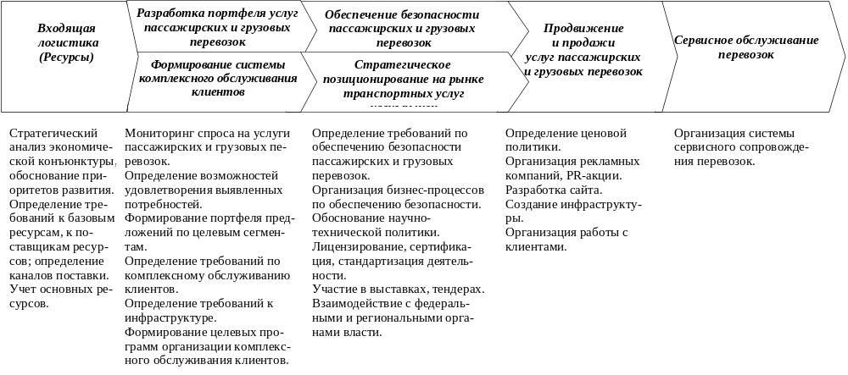

Цепочка создания стоимости Банка
Вспомогательная деятельность

Инфраструктура  Автоматизированная банковская система (АБС), программное обеспечение систем переводов,  процессинг, SWIFT, поддержка баз данных |  |  |  | П Р И Б Ы Л Ь
Управление человеческими ресурсами  Разработка и внедрение системы KPI, реализация системы мотивации,  проведение систематического обучения и тестирования работников |  |  |  | П Р И Б Ы Л Ь
Развитие технологии  Система информационной безопасности, защита данных при работе с клиентами, автоматизация процессов взаимодействия между различными подразделениями, а также в рамках одного департамента, автоматический доступ к базам данных |  |  |  | П Р И Б Ы Л Ь
Снабжение  Техническое обеспечение (компьютеры, серверы, прочая офисная техника), офисные помещения, товарно-материальные ценности, поддержка необходимого уровня финансовых ресурсов |  |  |  | П Р И Б Ы Л Ь
Входящая логистика  - Нормативные документы, регулирующие деятельность Банка (Законодательство РФ, Устав).  - Приказ о создании, Учредительный договор, Собрание акционеров, Правление Банка, Председатель Правления.  - Обеспечение помещениями и оборудованием.  - Получение финансовых ресурсов через привлечение денежных средств физических и юридических лиц.  - Средства Банка России (ОФЗ) | Производство  - Реализация и корректировка Стратегии развития Банка.  - Внутренние документы, регламентирующие бизнес-процессы в Банке (положения, регламенты).  - Внедрение системы делопроизводства  - Построение внутренней организационной системы.  - Разработка банковских продуктов и услуг, а также механизмов их предоставления. | Исходящая логистика,  Маркетинг и продажи  - Выполнение банковских операций  - Заключение договоров с клиентами  - Разработка информационно- рекламных материалов.  - Участие в спонсорских и благотворительных проектах | Сервис  - Линейка продуктов для корпоративных клиентов.  - Розничный потребительский кредит  - Расчётно-кассовое обслуживание, сопутствующие услуги  - поддержка МСП и дочерних структур  - Учет и проведение банковских операций. | П Р И Б Ы Л Ь

Цепочка создания стоимости продукта - ритейл
Вспомогательная деятельность
Инфраструктура  Автоматизированная программа управления отношениями с поставщиками (SCM),  Складские программы, автоматизированная система учета продаж,  поддержка баз данных, Реестр поставщиков Компании |  |  |  |  | П Р И Б Ы Л Ь
Управление человеческими ресурсами  Разработка и внедрение системы KPI, реализация системы мотивации,  проведение систематического обучения и тестирования работников |  |  |  |  | П Р И Б Ы Л Ь
Развитие технологии  Защита данных при работе с контрагентами, система комплексной информационной безопасности,  использование инструментов для быстрого получения аналитических материалов,  автоматизация процессов взаимодействия между подразделениями |  |  |  |  | П Р И Б Ы Л Ь
Снабжение  Материально-техническое обеспечение производства |  |  |  |  | П Р И Б Ы Л Ь
Входящая логистика  1) страна-поставщик и качество комплектующих материалов (надежность поставщика, процент брака при поступлении, процент прихода в негодность материалов при производстве готовой продукции);  2) ассортиментное наличие продукта на складе;  3) условия и сроки поставки продукции на склад (возможность срочных заказов, возможность постоплаты) | Производство  1) Разработка технологического задания  2) Размещение заказа на производство;  3) Качество и сроки производства продукта;  4) Упаковка и подготовка к транспортировке. | Исходящая логистика  1) Поставка готовой продукции на склад;  2) Хранение готовой продукции на складе до момента отправки в магазины  3) Поставка готовой продукции в магазины. | Маркетинг и продажи  1) Количество торговых точек, где можно приобрести товар  2) Ассортимент продукта (цвета, фактуры, размеры)  3) Продвижение бренда, узнаваемость марки;  4) Дополнительные услуги | Сервис  - Расчетное обслуживание  - Консультирование клиента.  - Мониторинг работы.  - Анализ обратной связи  - Программы лояльности | П Р И Б Ы Л Ь

Раздел 4. Дерево целей построения эффективного менеджмента
- Весь раздел необходимо рассматривать с учетом рассматриваемого бизнес-процесса.

4.1. Разработка стратегических карт с позиций обеспечения долгосрочной стоимости для акционеров
- В подразделе необходимо отразить стратегическую карту Компании, сделать к ней пояснения и выводы.

Обязательная литература к подразделу 4.1: Учебно-методическое пособие «Оптимизация организационной системы управления» (часть 2, стр. 9-16), Рабочая тетрадь «Оптимизация организационной системы управления» (стр. 37-39).
Стратегические карты
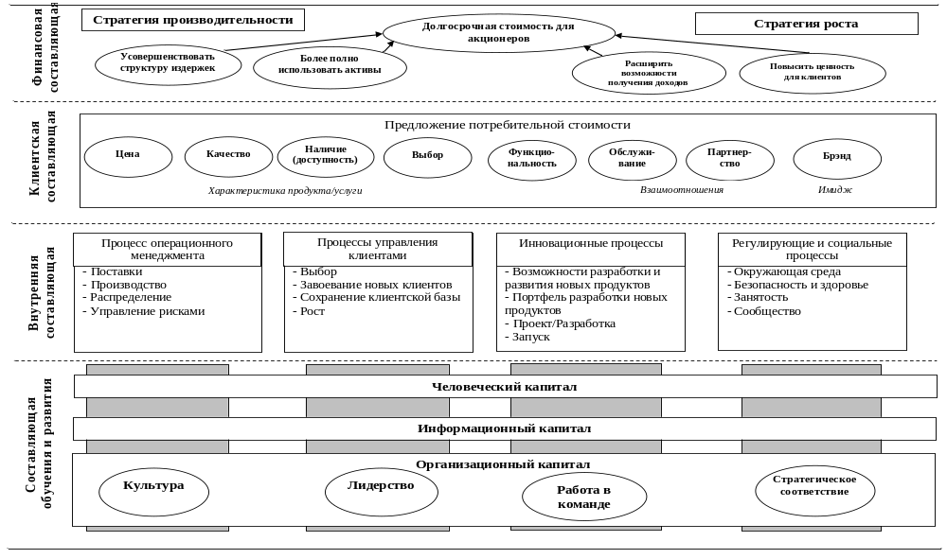

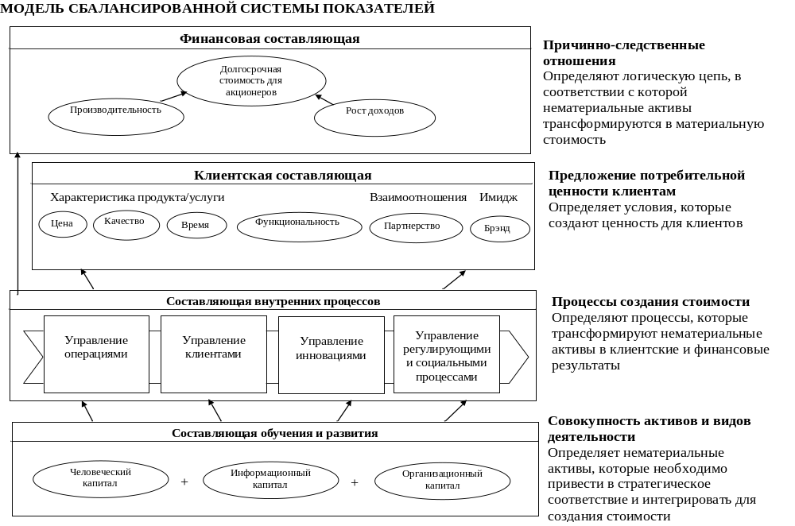
СОЗДАНИЕ СТРАТЕГИЧЕСКОГО СООТВЕТСТВИЯ НЕМАТЕРИАЛЬНЫХ АКТИВОВ
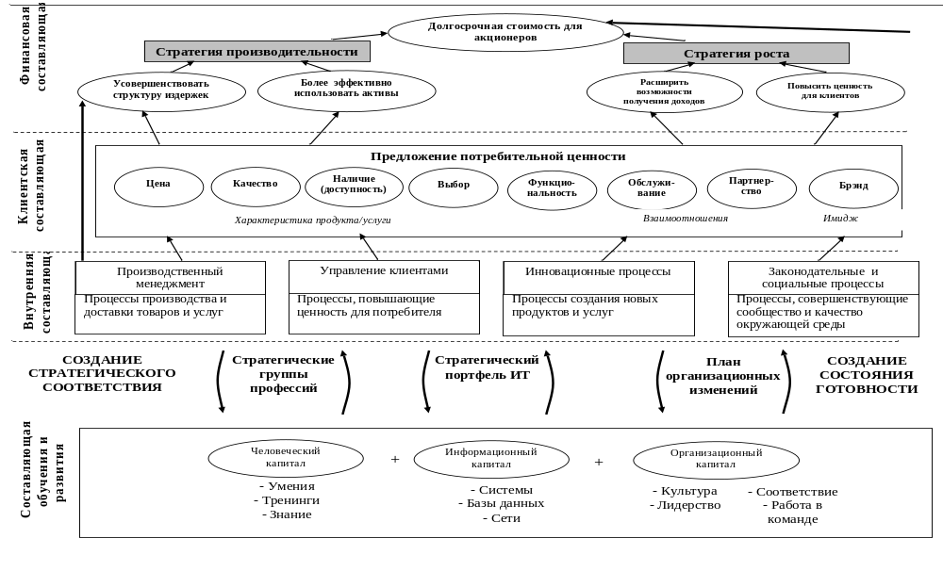
4.2. Обоснование базовых направлений деятельности с позиций достижения стратегических приоритетов развития
В подразделе необходимо отразить дерево целей оптимизации организационной системы Компании, с учетом влияния рассматриваемого бизнес-процесса, сделать к нему пояснения и выводы.
Обязательная литература к подразделу 4.2: Рабочая тетрадь «Эффективный менеджмент: ключевые показатели деятельности, оценка результатов» (стр. 14, 15).

Дерево целей оптимизации организационной системы
(базовая модель)
Схема 1
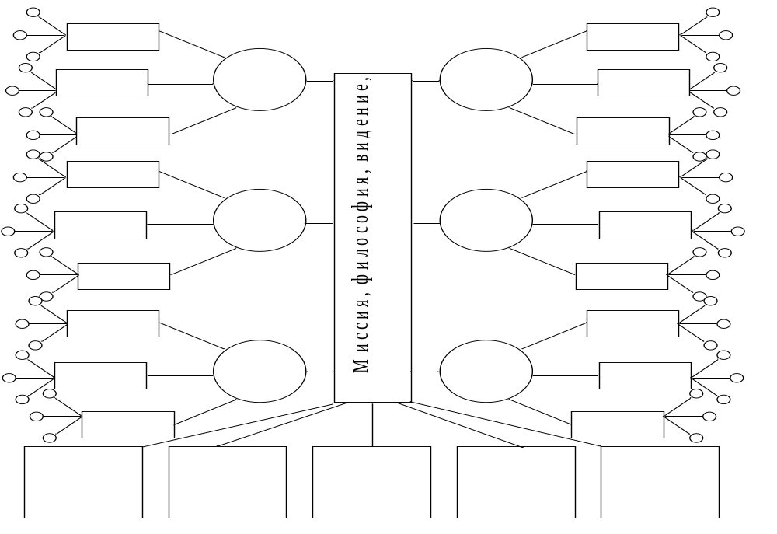
центры ответственности за оптимизацию ОСУ

- базовые направления деятельности в аспекте оптимизации ОСУ
- основные задачи оптимизации ОСУ
- базовые функции оптимизации ОСУ
Дерево целей оптимизации организационной системы
Таблица 1
Направление  деятельности | Стратегические  цели | Декомпозиция целей | Задачи | Функционал

4.3. Выделение центров ответственности по достижению эффективности
Подраздел Вы рассматриваете по отношению к бизнес-процессу.

4.4. Обоснование перечня задач под каждое направление деятельности.
Подраздел Вы рассматриваете по отношению к бизнес-процессу.
4.5. Обоснование требований к профессиональным компетенциям специалистов под каждую задачу построения эффективного менеджмента
В подразделе необходимо провести кадровый аудит по занимаемой Вами должности и сделать вывод, по ключевым компетенциям.

КАДРОВЫЙ АУДИТ
Отношения между функциями менеджмента и блоками компетентности
Таблица 1
Функция | Задачи | Блоки компетентности
Функция | Задачи | Цель и действие | Лидерство | Управление  человеческими  ресурсами | Руководство  подчинёнными | Сосредоточение  внимания на других | Специализированные знания
1 | 2 | 3 | 4 | 5 | 6 | 7 | 8
Планирование | Определение целей организации
Планирование | Разработка планов действий для достижения этих целей
Планирование | Определение способов выполнения планов
Планирование | Информирование других
Организация | Определение необходимого персонала и ресурсов для выполнения плана
Организация | Определение обратной связи для отдельных лиц и групп
Организация | Вознаграждение и принятие дисциплинарных мер в зависимости от выполнения обязанностей
Организация | Информирование других об этом
Контроль | Контроль за исполнением обязанностей отдельными лицами и группами
Контроль | Определение обратной связи для отдельных лиц и групп
Контроль | Вознаграждение и принятие дисциплинарных мер в зависимости от выполнения обязанностей
Мотивация | Формирование чувства причастности к делам организации, гордости и командного духа
Мотивация | Стимулирование интереса к работе
Мотивация | Развитие способностей у подчиненных
Координация | Стимулирование сотрудничества между отделами, подразделениями и другими рабочими группами
Координация | Переговоры с целью разрешения конфликтов и устранения разногласий
Координация | Представление организации внешним группам

КЛЮЧЕВЫЕ ХАРАКТЕРИСТИКИ БЛОКОВ КОМПЕТЕНТНОСТИ
Таблица 2
Блоки  компетентности | Характеристики  компетентности | Форма проявления компетентности
Блоки  компетентности | Характеристики  компетентности | Умения и навыки | Мотивы | Социальная роль | Свойства  характера
1 | 2 | 3 | 4 | 5 | 6
Цель и действия | Логическое мышление
Цель и действия | Заинтересованность во влиянии
Цель и действия | Диагностическое использование концепций
Цель и действия | Ориентация на эффективность
Цель и действия | Проактивность
Лидерство | Логическое мышление
Лидерство | Разработка концепций
Лидерство | Уверенность в себе
Лидерство | Использование публичных выступлений
Управление человеческими ресурсами | Точная самооценка
Управление человеческими ресурсами | Управление групповым процессом
Управление человеческими ресурсами | Использование общепризнанной власти
Руководство подчиненными | Позитивное внимание
Руководство подчиненными | Повышение уровня  других
Руководство подчиненными | Спонтанность
Руководство подчиненными | Использование односторонней власти
Сосредоточение внимания на других | Объективное восприятие
Сосредоточение внимания на других | Самоконтроль
Сосредоточение внимания на других | Выносливость и приспособляемость
Специализированные знания | Специализированные знания

КАРТА КОМПЕТЕНЦИЙ
Таблица 3
№ п/п | Функции  управления | Задачи | Блоки  компетентности | Ключевые  характеристики | Весовые характеристики оценки

КАРТА ОЦЕКИ КЛЮЧЕВЫХ КОМПЕТЕНЦИЙ
Таблица 4
№ п/п | Функции  управления | Задачи | Блоки  компетентности | Ключевые  характеристики | Базовые характеристики оценки | Составляющие  компетентности  высокоэффективного менеджера | Тип оценки | Инструментальные средства оценки | Цент ответственностей

Обязательная литература к подразделу 4.5: Рабочая тетрадь «Эффективный менеджмент: ключевые показатели деятельности, оценка результатов» (стр. 53-58).

Раздел 5. Требования к базовым ресурсам как основы достижения экономической эффективности деятельности

Весь раздел необходимо рассматривать с позиций анализируемого бизнес-процесса.

5.1. Обоснование количества площадей необходимых для эффективного функционирование бизнеса.
5.2. Обоснование требований к технологиям, используемым в производственном процессе. Дать оценку и определить критерии выбора поставщиков ресурсов.
5.3. Сформулировать требования к техническим ресурсам с позиции обеспечения качества, определение поставщиков и способов приобретения.
5.4. Сформулировать требования к качеству кадрового обеспечения бизнеса. Описать специфику подбора и отбора персонала.
5.5. Сформулировать требования к источникам финансовых ресурсов. Описать нормы и правила использования финансовых инструментов в организации.
5.6. Сформулировать требования к формированию интегрированной информационно-аналитической системы управления. Определить зоны рисков и направления их снижения с позиций достижения эффективности принимаемых решений.
5.7. Сформулировать требования к формированию благоприятного организационного климата как основы повышения эффективности деятельности организации. Описать механизм делегирования полномочий ответственностей.
Раздел 6. Дерево целей управления стоимостью бизнеса
- В разделе необходимо отразить дерево целей Компании в целом, но с учетом того, на что и как будет влиять усовершенствованный Вами бизнес-процесс.
- В данном разделе необходимо дать кратное пояснение к дереву целей и сделать базовые вывод.

Построение дерева целей на основе BSC
Схема 1
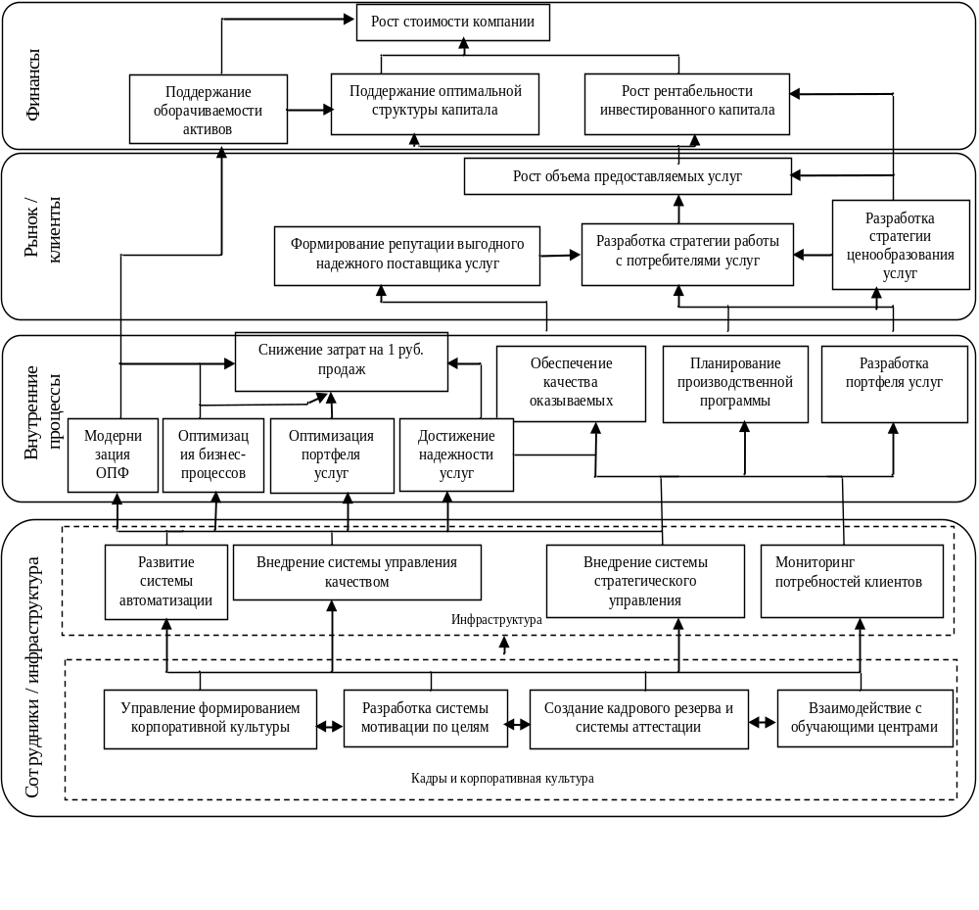Обязательная литература к разделу 6: Рабочая тетрадь «Эффективный менеджмент: ключевые показатели деятельности, оценка результатов» (стр. 51).
Раздел 7. Стратегическая панель индикаторов
В разделе необходимо отразить стратегическую панель по отношению к Компании в целом, но с учетом того, на что и как будет влиять усовершенствованный Вами бизнес-процесс. Обращаем Ваше внимание на то, что стратегическая панель индикаторов должна соответствовать предложенному Вами дереву целей по BSC.
Комплексная система оценки экономической эффективности компании
Схема 1
Рентабельность
инвестированного капитала
Экономическая добавленная стоимость
Соотношение ЗК и СС
Стоимость продукции (работ, услуг) по группам
Рентабельность активов
К – т тек. ликвидности
Прибыль на 1 рабочий участок
Среднеотпускная цена услуг по группам
Условие формирования положительного имиджа
Условие индивидуального подхода к клиентам
К - т износа ОПФ
Удельная стоимость ОПФ на 1 руб. продаж
Удельная стоимость ОПФ на 1 руб. выручки
Загрузка отдельных групп оборудования
Условие обеспечения надежности предоставляемых услуг (работ)
Условие соответствия прогнозному спросу на услуги (работы)
Условие развития автоматизации
Условие внедрение стратегического управления
Условие поддержания квалификации сотрудников
Условие создание системы мотивации сотрудников
Рынок/
клиенты
Сотрудники/
инфраструктура
Внутренние процессы
Финансы
Рентабельность продаж
Прибыль на 1 рабочее место
Рентабельность услуг по группам клиентов сегментам (группам населения)
Экстенсивное использование оборудования
Отклонение фактической средней длительности производственного цикла от плановой
Коэффициент экономической эффективности использования активов (результативность)

Обязательная литература к разделу 7: Рабочая тетрадь «Эффективный менеджмент: ключевые показатели деятельности, оценка результатов» (стр. 52).
Раздел 8. Оценка организационных и операционных рисков, определение направлений настройки организационной системы управления на стратегические приоритеты развития бизнеса
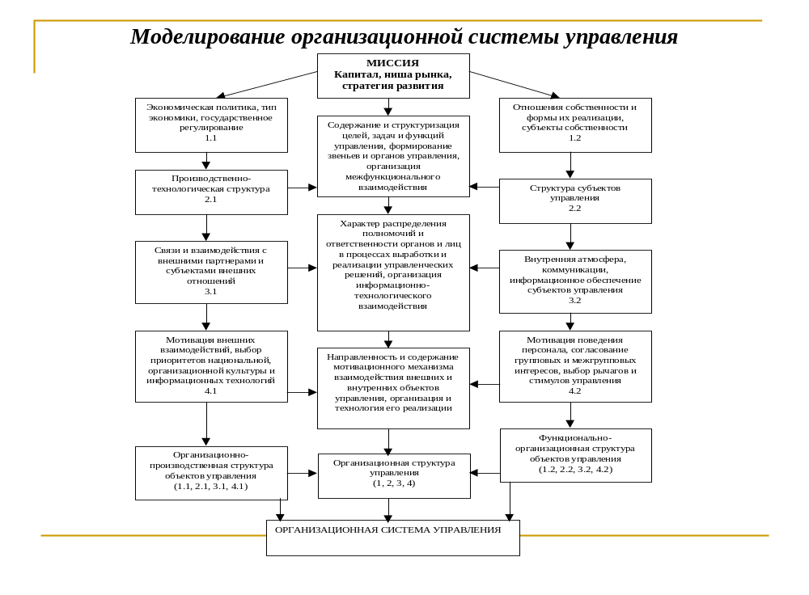
8.1. Организационно-производственная подсистема
В данном разделе необходимо прописать все преобразования, необходимые с позиций совершенствования рассматриваемого бизнес-процесса, в частности:
- описать действующую производственно-технологическую структуру;
- обосновать изменения, которые необходимы с позиций совершенствования рассматриваемого бизнес-процесса, в действующей производственно-технологической структуре;
- описать предлагаемую производственно-технологическую структуру.
8.2. Функционально-организационная подсистема
В данном разделе необходимо прописать все организационные преобразования, необходимые с позиций совершенствования рассматриваемого бизнес-процесса, в частности:
- Проанализировать действующий механизм делегирования функций, полномочий и ответственностей с позиций совершенствования рассматриваемого бизнес-процесса. Сформулировать выводы и предложения по совершенствованию.
- Проанализировать организационно-распорядительную и нормативную документацию, в рамках рассматриваемого бизнес-процесса, в части оценки сбалансированности и соответствия требованиям оптимизации рассматриваемого бизнес-процесса. Сформулировать выводы и предложения по совершенствованию.
- Проанализировать действующую систему мотивации с позиций сбалансированности и направленности на повышения эффективности деятельности. Сформулировать выводы и предложения по совершенствованию.

8.3. Организационная структура управления
В данном разделе необходимо описать структуру управления как есть, и какая она должна быть с позиции достижения эффективности бизнеса в целом в результате усовершенствования бизнес-процесса. При анализе структуры управления рекомендуется использовать интегральные характеристики (Табл. 1) и приоритетные характеристики корпоративных структур (Табл.2).

Интегральные характеристики структур управления
Таблица 1.
Принципы формирования структуры | Типы структур управления
Системный (тип экономики и масштаб управления) | Предпринимательский | Корпоративный | Административный
Функционально-целевой | Программно-целевой (горизонтальное взаимодействие производственных звеньев) | Функционально-экономический (горизонтальное взаимодействие производственных звеньев) | Функционально-производственный (вертикальное взаимодействие производственных звеньев)
Распределения полномочий и ответственности | Гибкого распределения полномочий с их делегированием и ситуационной регламентацией | Децентрализованный с нормативной регламентацией | Централизованный с административной регламентацией
Комплексного подхода к формированию мотивационного механизма | Ситуационной мотивации конечных результатов деятельности | Комплексной мотивации корпоративных интересов | Властной мотивации государственных интересов

Приоритетные характеристики корпоративных структур управления
Таблица 2.
Организационно-производственная структура объектов управления | Содержание организационной системы управления | Функционально-организационная структура субъектов управления
Рыночная структура крупного или среднего бизнеса | Стратегия долговременного развития:  - устойчивые источники капитала  - конкурентоспособная продукция  - определенные рынки  - квалифицированный персонал  - надежные партнеры | Акционерная форма собственности
Интегрированная или диверсификационная структура самостоятельных производственно-хозяйственных звеньев | Функционально-экономическое взаимодействие производственно-хозяйственных звеньев (горизонтальное) | Связи и отношения между персоналом по:  - целям и задачам  - функциям и должностям  - интересам
Контрактные или договорные связи с внешними партнерами, имидж надежности взаимоотношений | Децентрализация в распределении полномочий и ответственности с использованием делегирования | Нормативная регламентация с учетом профессионализма кадров
Корпоративная организационная культура на основе широкого использования информационных технологий | Комплексный мотивационный механизм активизации взаимодействия с внешними и внутренними субъектами управления с ориентацией на корпоративные интересы | Мотивация персонала, ориентированная на потребности с использованием системы методов

Для приведения организационной структуры в соответствие со стратегией организации необходимо:
- Чёткое определение основных видов деятельности и основных звеньев в цепочке создания стоимости, имеющих ключевое значение для успешной реализации стратегии и выделение их в основные элементы организационной структуры.
- Если все аспекты стратегически значимого вида деятельности не могут в силу каких-либо причин быть переданы одному менеджеру, необходимо чёткое установление связи между подразделениями и обеспечение необходимой координации.
- Необходимо определение круга полномочий для обеспечения эффективного управления каждым подразделением, при соблюдении баланса между централизацией и децентрализацией функций управления.
Базовый вывод необходимо сформулировать как обоснование приоритетных характеристик структур управления организацией (Табл. 3)

Приоритетные характеристики структур управления организации
Таблица 3.
Организационно-производственная структура объектов управления | Содержание организационной системы  управления | Функционально-организационная структура субъектов управления

Раздел 9. Обеспечение стратегического соответствия
9.1. Выделение стратегических групп профессий (с. 34)
- Данный подраздел необходимо представить с учетом рассматриваемого бизнес-процесса.
- В подраздел необходимо включить планы обучения на ближайший год-два, в части достижения эффективности бизнеса.

9.2. Определение стратегического портфеля IT
- Данный подраздел необходимо представить с учетом рассматриваемого бизнес-процесса.

9.3. План организационных изменений
- План организационных изменений необходимо представить в следующей форме:

План организационных изменений
Таблица 1
№ п/п | Мероприятия | Ответственные должностные лица |  |  | Ресурсы | Срок  использования ресурсов | Результат
№ п/п | Мероприятия | Владелец | Менеджер | Мастер | Ресурсы | Срок  использования ресурсов | Результат
1 | 2 | 3 | 4 | 5 | 6 | 7 | 8

При заполнении столбцов «Ресурсы» (столбец 6) и «Срок использования ресурсов» (столбец 7) необходимо подробно указывать какие именно ресурсы, например, человеческие (перечислить должностные лица), информационные (информация, которая необходима) и т.д. и на какой период времени нужны.
При заполнении столбца 8 «Результат» указывается конкретный результат (показатель), который должен быть достигнут после проведения, указанного в столбце 2 «Мероприятия».

В конце подраздела необходимо сделать выводы.

